**мІНІСТЕРСТВО ОСВІТИ І НАУКИ УКРАЇНИ**

**нАЦІОНАЛЬНИЙ УНІВЕРСИТЕТ «лЬВІВСЬКА ПОЛІТЕХНІКА»**

**ІНСТИТУТ КОМП’ЮТЕРНИХ НАУК ТА ІНОРМАЦІЙНИХ ТЕХНОЛОГІЙ**

**Кафедра ІСМ**

|  |
| --- |
|  |



**ЗВІТ**

**Про виконання лабораторної роботи № 4.1**

**«Цикли»**

**З дисципліни**

**«Алгоритмізація та програмування»**

**Студентки групи ІТ-11**

**Проців Роксолани Василівни**

**Прийняв викладач**

**Григорович В. Г.**

**Мета роботи:** Навчитися використовувати цикли.

**Умова завдання:**

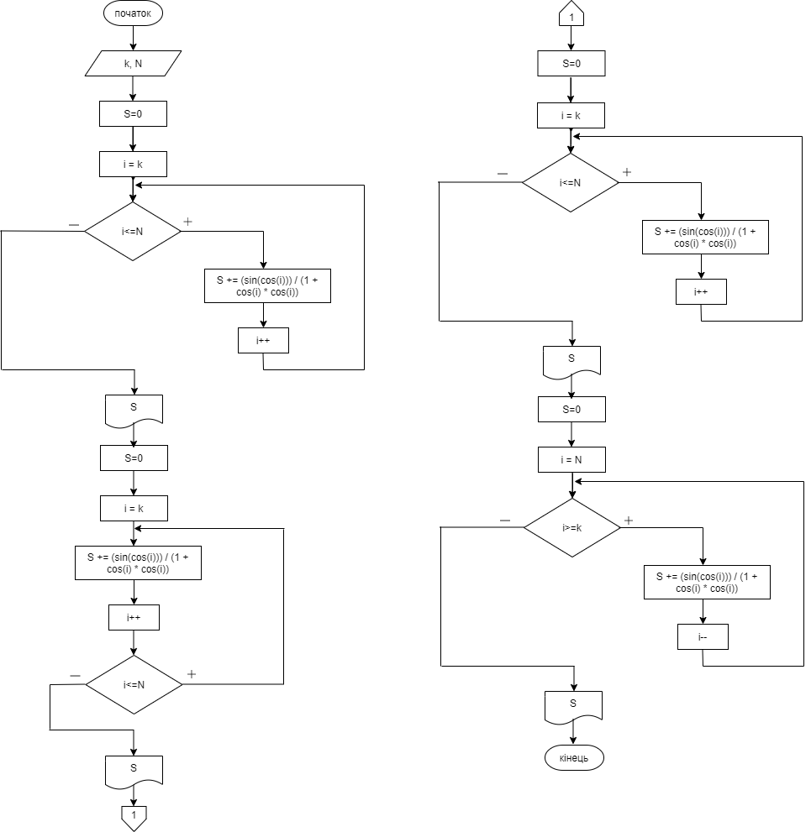**Блок-схема:**

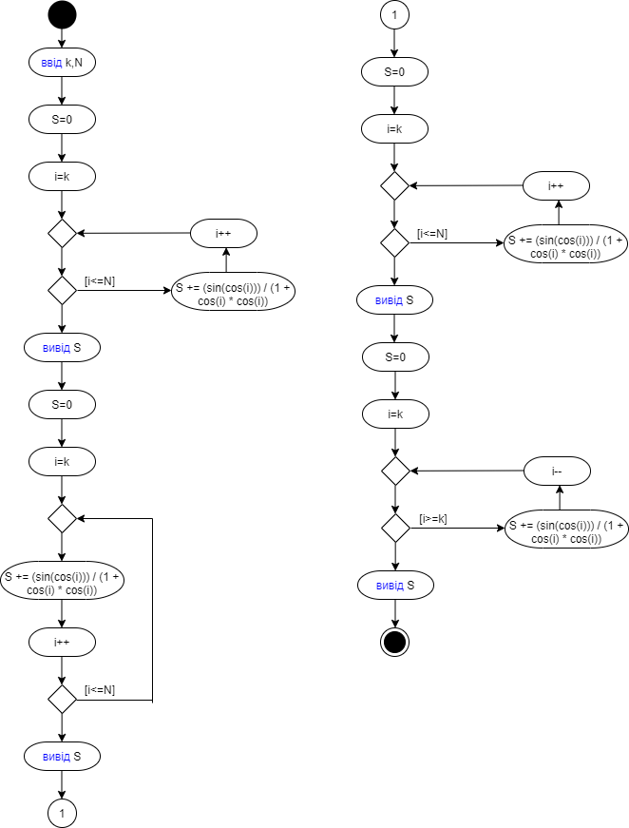**UML-діаграма:**

#include <iostream>

#include <cmath>

using namespace std;

int main()

{

int i, k, N;

double S;

cout << "k= "; cin >> k;

cout << "N= "; cin >> N;

S = 0;

i = k;

while (i<=N)

{

S += (1.*sin(cos(i))) / (1 + cos(i) * cos(i));

i++;

}

cout << S << endl;

S = 0;

i = k;

do {

S += (sin(cos(i))) / (1 + cos(i) * cos(i));

i++;

} while (i <= N);

cout << S << endl;

S = 0;

for ( i = k; i <=N; i++)

{

S += (sin(cos(i))) / (1 + cos(i) * cos(i));

}

cout << S << endl;

S = 0;

for (i = N; i >=k; i--)

{

S += (sin(cos(i))) / (1 + cos(i) * cos(i));

}

cout << S << endl;

return 0;

}

**Посилання:** <https://github.com/fxxwol/lab-4.git>

**Висновок:** я навчилась використовувати цикли